Conceito de anatomia humana

No seu conceito mais amplo, a Anatomia é a ciência que estuda macro e microscopicamente, a constituição e o desenvolvimento dos seres organizados.

Um excelente e amplo conceito de Anatomia foi proposto em 1981 pela American Association of Anatomists: anatomia é a análise da estrutura biológica, sua correlação com a função e com as modulações de estrutura em resposta a fatores temporais, genéticos e ambientais. Tem como metas principais a compreensão dos princípios arquitetônicos da construção dos organismos vivos, a descoberta da base estrutural do funcionamento das várias partes e a compreensão dos mecanismos formativos envolvidos no desenvolvimento destas. A amplitude da anatomia compreende, em termos temporais, desde o estudo das mudanças a longo prazo da estrutura, no curso de evolução, passando pelas das mudanças de duração intermediária em desenvolvimento, crescimento e envelhecimento; até as mudanças de curto prazo, associadas com fases diferentes de atividade funcional normal.

Em termos do tamanho da estrutura estudada vai desde todo um sistema biológico, passando por organismos inteiros e/ou seus órgãos até as organelas celulares e macromoléculas.

A palavra Anatomia é derivada do grego anatome (ana = através de; tome = corte). Dissecação deriva do latim (dis = separar; secare = cortar) e é equivalente etimologicamente a anatomia. Contudo, atualmente, Anatomia é a ciência, enquanto dissecar é um dos métodos desta ciência.

Seu estudo tem uma longa e interessante história, desde os primórdios da civilização humana. Inicialmente limitada ao observável a olho nu e pela manipulação dos corpos, expandiu-se, ao longo do tempo, graças à aquisição de tecnologias inovadoras.

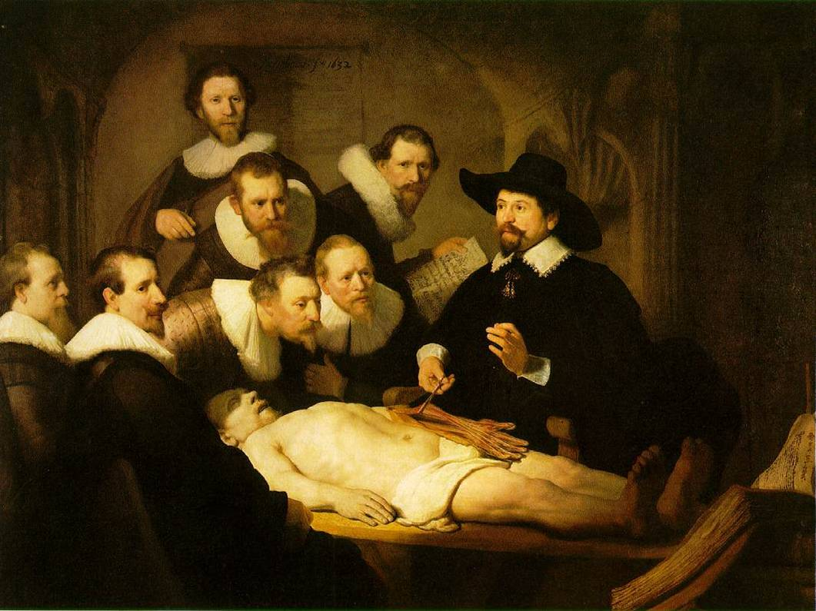

Atualmente, a Anatomia pode ser subdividida em três grandes grupos: Anatomia macroscópica, Anatomia microscópica e Anatomia do desenvolvimento.

A Anatomia Macroscópica é o estudo das estruturas observáveis a olho nu, utilizando ou não recursos tecnológicos os mais variáveis possíveis, enquanto a Anatomia Microscópica é aquela relacionada com as estruturas corporais invisíveis a olho nu e requer o uso de instrumental para ampliação, como lupas, microscópios ópticos e eletrônicos. Este grupo é dividido em Citologia (estudo da célula) e Histologia (estudo dos tecidos e de como estes se organizam para a formação de órgãos).

A Anatomia do Desenvolvimento estuda o desenvolvimento do indivíduo a partir do ovo fertilizado até a forma adulta. Ela engloba a Embriologia que é o estudo do desenvolvimento até o nascimento.

A Anatomia Humana, a Anatomia Vegetal e a Anatomia Comparada também são especializações da anatomia. Na anatomia comparada faz-se o estudo comparativo da estrutura de diferentes animais (ou plantas) com o objetivo de verificar as relações entre eles, o que pode elucidar sobre aspectos da sua evolução.

